02/02/2022

Stima modello: ARIMA

La prima cosa che si deve fare quando si ha una serie è fare il grafico quindi clicchiamo sulla serie e poi sullo stemma del grafico

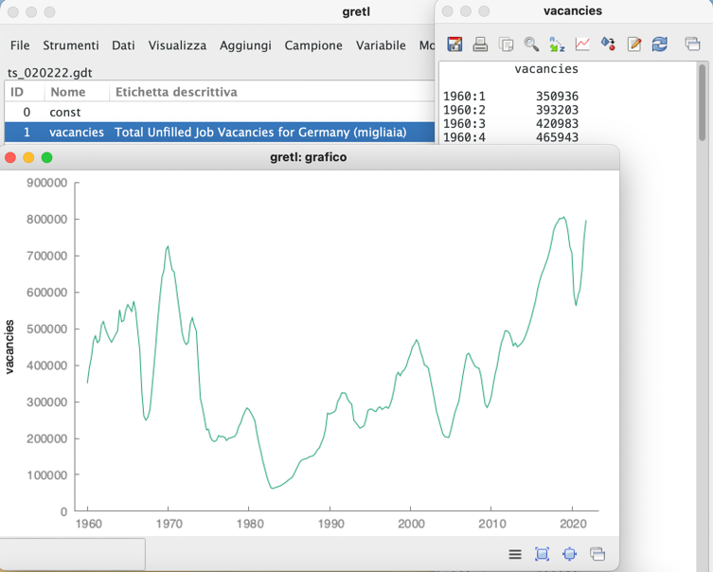

è una serie sul n. dei posti vacanti in Germania ha un andamento crescente dagli anni ’80 quindi non c’è un trend definito dal punto di vista grafico.

La prima cosa da fare è capire se questa serie sia stazionaria o non stazionaria

Allora aggiungiamo il logaritmo

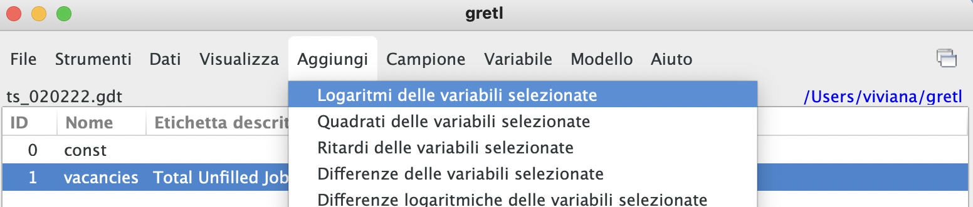

Andiamo a vedere il grafico di questa nuova serie e vediamo che non cambia molto rispetto a prima

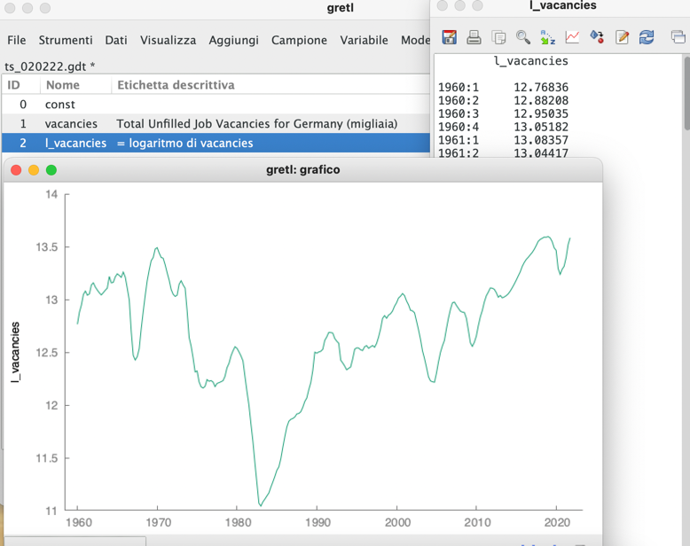

Quindi prendere il logaritmo non modifica la struttura stocastica della serie

A questo punto possiamo fare dei TEST per veder la stazionarietà o non stazionarietà della serie

Quindi andiamo su VARIABILE🡪 TEST DI RADICE UNITARIA🡪 TEST DI DICKEY-FULLER AUMENTATO

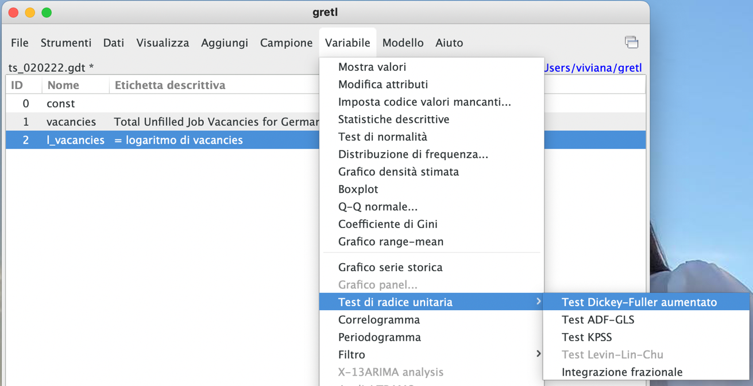

Lasciamo il test come viene di default quindi con costante e con costante trend

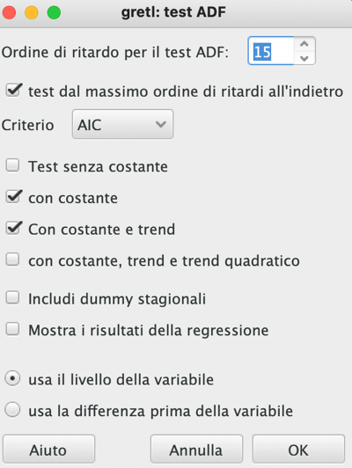

Se la serie fluttua intorno allo 0 senza avere un trend determinato dovremmo selezionare il primo (test senza costante).

I casi che si incontrano più spesso sono con costante e con costante e trend, dove per trend significa trend di tipo deterministico.

Si da OK e andiamo a vedere i risultati di questo test.

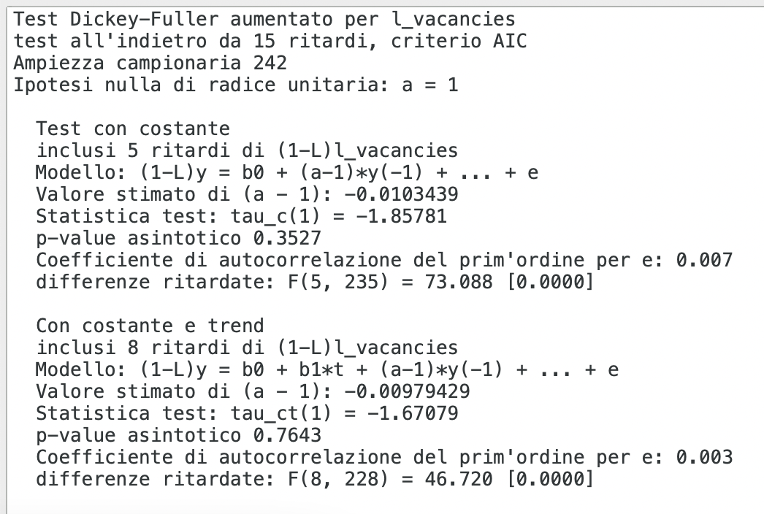

Ipotesi nulla di radice unitaria: a = 1

A=1 vuol dire che la serie è non stazionaria e ci riferiamo alla non stazionarietà di natura stocastica e non deterministica.

Nel test con costante Il **p-value** è di 0,35 e quindi **è più grande del 5%** ciò vuol dire che **accettiamo l’ipotesi nulla**

Nel test successivo con costante e trend abbiamo il **p-value** 0,76 anche qua **è più grande del 5% e quindi accettiamo l’ipotesi nulla**

Quindi possiamo dire che la serie sia non stazionaria (Una serie non stazionaria ha una varianza non costante che tende ad infinito).

Adesso facciamo gli altri test:

VARIABILE🡪 TEST DI RADICE UNITARIA🡪 TEST ADF-GLS

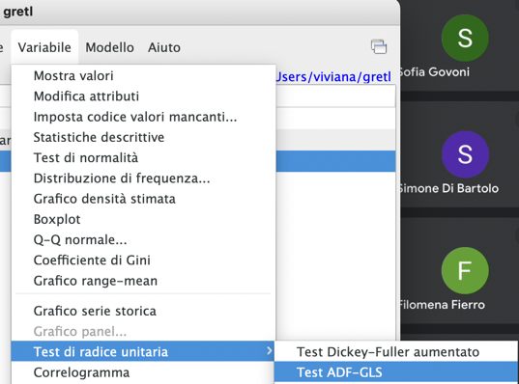

In questo test ci sono le stime che tengono conto i un eventuale correlazione

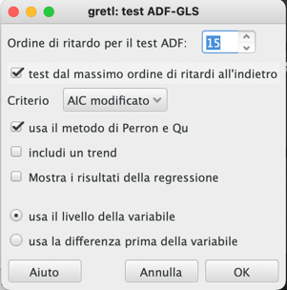 lo lasciamo così com’è, senza trend

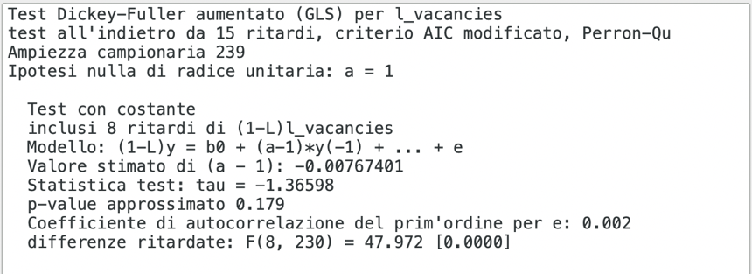

Vediamo che il **p-value** approssimato è **maggiore del 5% quindi accettiamo l’ipotesi nulla** che, come vediamo sopra, è a=1 il che **vuol dire che la serie è non stazionaria** da un punto di vista stocastico.

Andiamo a vedere l’altro test VARIABILE🡪 TEST DI RADICE UNITARIA🡪 TEST DI KPSS

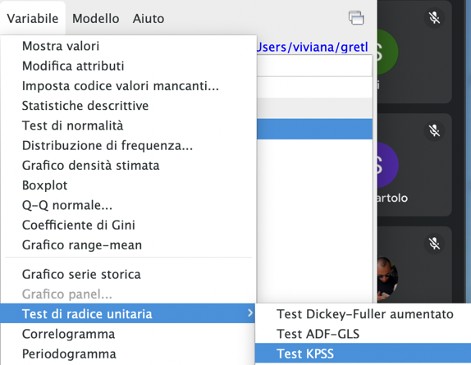

In questo test sono invertite l’ipotesi nulla e alternativa e quindi in questo caso l’ipotesi nulla è che la serie sia stazionaria

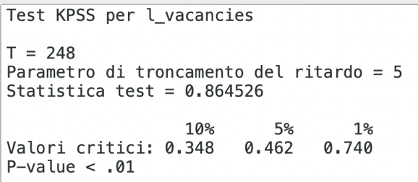

**p-value** è molto **inferiore all’1%** e quindi accettiamo **l’ipotesi alternativa che la serie sia non stazionaria**

Rifacciamo il test di KPSS aggiungendo un trend:

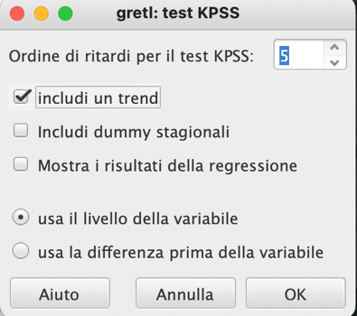 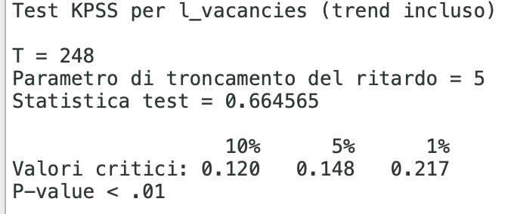

anche in questo caso non cambia in quanto il p-value rimane inferiore al 1%, quindi accettiamo l’ipotesi alternativa che la serie sia non stazionaria

quindi abbiamo la conferma in tutte e 3 i test che la serie sia non stazionaria, quello che dobbiamo fare è rendere stazionaria la serie, questa stazionarietà la possiamo fare in 2 modi, la prima:

* Prendere la differenza prima del logaritmo (ovvero il logaritmo che abbiamo aggiunto all’inizio)

Facciamo AGGIUNGI🡪 DIFFERENZA DELLE VARIABILI SELEZIONATE

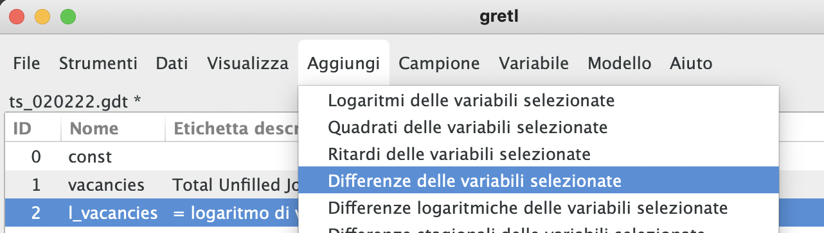

Andiamo a vedere questa serie che abbiamo aggiunto com’è fatta, cliccando sulla variabile e poi sull’immagine del grafico andiamo ad analizzarlo

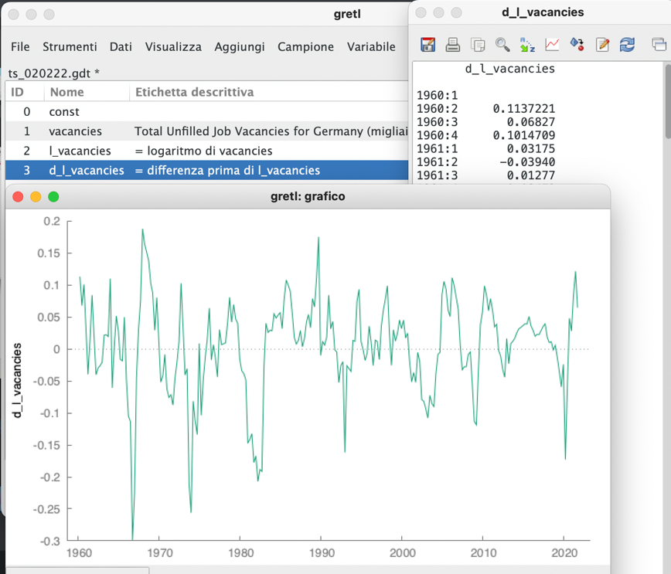

Vediamo che a questo punto la serie oscilla non ha più nessun tipo di trend, queste oscillazioni intorno allo zero e andiamo a vedere se questa è una variabile stazionaria o meno andando a fare i test come fatto precedentemente.

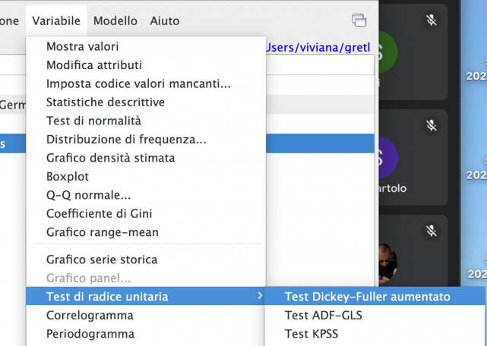 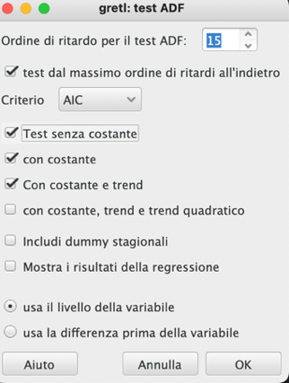

In questo caso aggiungiamo TEST SENZA COSTANTE, perché abbiamo visto che la serie oscilla intorno allo zero.

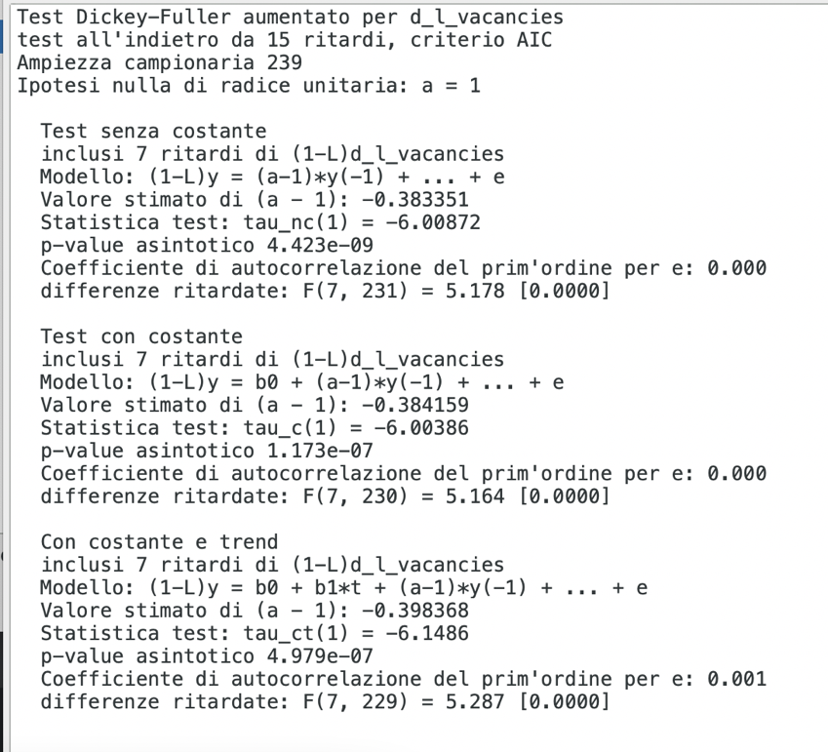

Ipotesi nulla di radice unitaria: a=1 rimane uguale a prima.

Test senza costate🡪 **p-value è molto piccolo** (4.423e-09) vuol dire che ci sono 9 zeri e poi 4… quindi in questo caso **accettiamo l’ipotesi alternativa**

Test con costante🡪 p-value (1.1173e-07)

Con costante e trend🡪 p-value (4.979e-07)

Quindi anche in questi altri 2 test accettiamo l’ipotesi alternativa avendo un p-value molto piccolo.

Come abbiamo avuto modo di vedere prendere la differenza prima ci permette di affermare che la serie di differenza prima sia diventata stazionaria.

A questo punto siamo in grado di cominciare a cercare le tracce del procedimento stocastico che ha generato questa serie, andando a veder il correlogramma della serie della differenza prima (l’ultima che abbiamo creato)

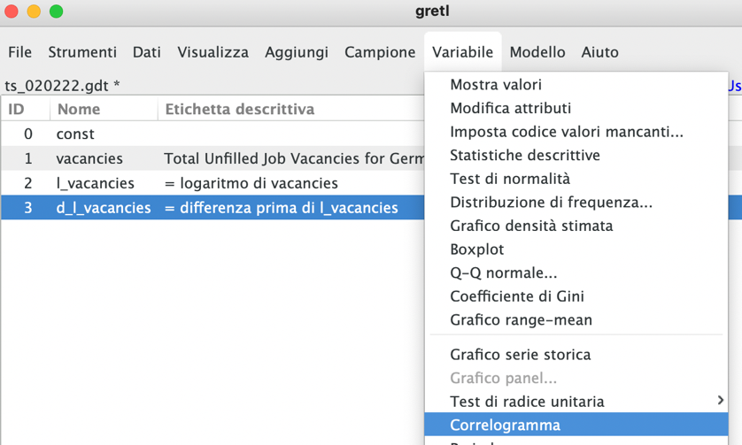

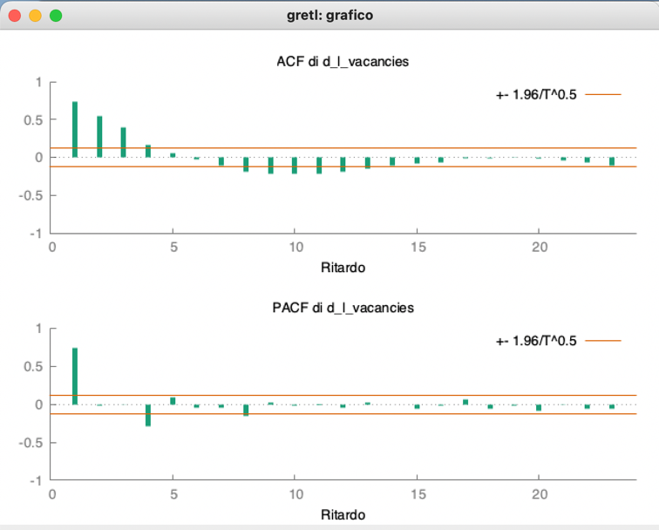

Dal grafico si vede molto bene che questa serie e stazionaria perché nella parte superiore sono la sequenza dei coefficienti di autocorrelazione nel tempo

Mentre il grafico inferiore sarebbe la funzione di autocorrelazione, sono gli stessi coefficienti di autocorrelazione dove viene però eliminata l’influenza delle osservazioni che si trovano tra i vari periodi temporali.

Supponiamo che sia un processo autoregressivo dobbiamo concentrare l’attenzione nella parte inferiore del grafico e possiamo notare come ci sono 2 coefficienti di autocorrelazione statisticamente diversi da zero che sono al ritardo 1 e al ritardo 4, il fatto che ci sia questo ritardo 4 è spesso indicazione del fatto che ci sia un po' di stagionalità.

In questo caso potrebbe essere un modello autoregressivo di ordine 4

Adesso dobbiamo **stimare il modello**

MODELLO🡪 SERIE STORICHE UNIVARIATE🡪 ARIMA

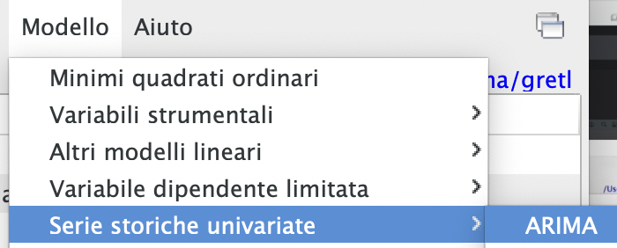

Andiamo a prendere la variabile con il logaritmo e lo impostiamo come predefinito, prendiamo il logaritmo perché abbiamo visto che la serie è non stazionaria

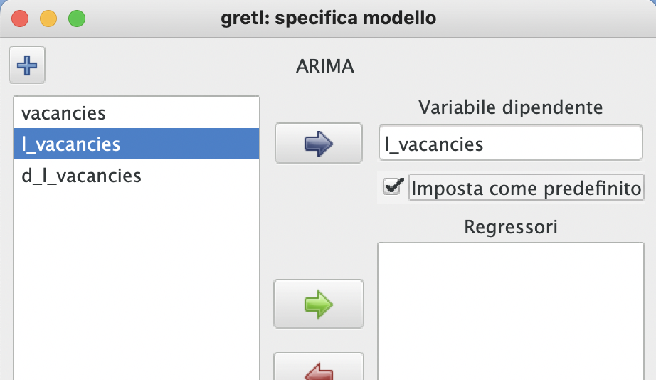

Poi bisogna dirgli quante volte la serie deve essere differenziata affinché diventi stazionaria

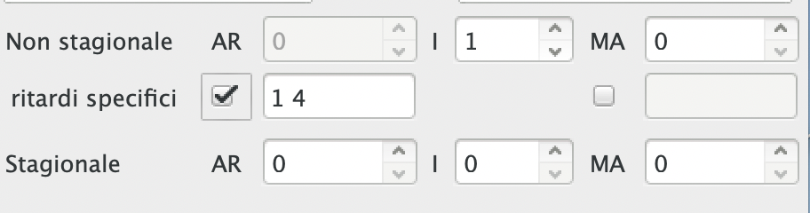

Il secondo modello era AR (nella parte di autocorrelazione parziale) e avevamo solo 2 coefficienti che erano statisticamente significativi quello di ordine 1 e quello di ordine 4, quindi devo guardare dove c’è scritto RITARDI SPECIFICI sotto AR e clicco 1 4, quindi prenderà solo i ritardi al periodo 1 e al periodo 4.

Dopo di che do OK e vado a vedere i risultati

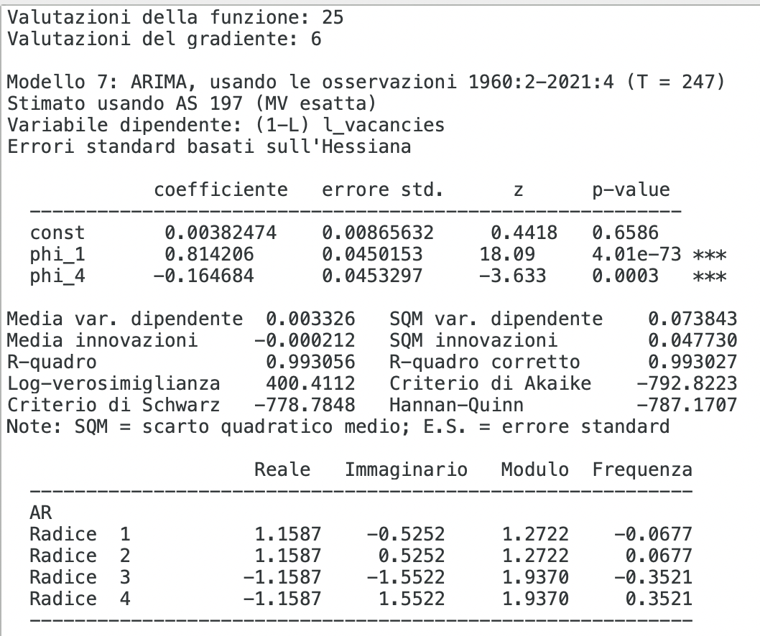

Quello che vediamo è che i due coefficienti sono diversi da zero e quindi statisticamente significativo.

Questo è il modello che stimiamo

Un’altra cosa da fare è vedere se c’è autocorrelazione negli errori e per farlo si fa un CORRELOGRAMMA DEI RESIDUI

GRAFICI🡪 CORRELOGRAMMA DEI RESIDUI

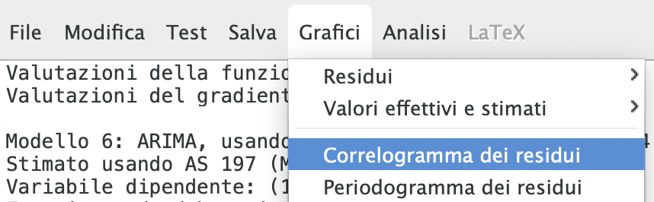

vado su OK e guardo il correlogramma dei residui per capire se c’è autocorrelazione dei residui

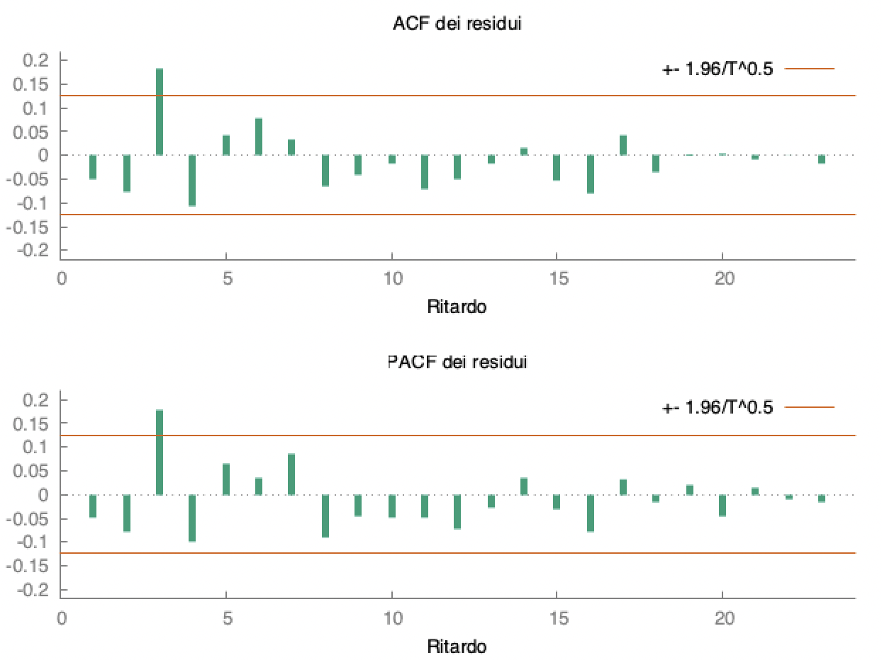

E vediamo che in questo caso (nel secondo grafico) c’è un termine che ci da fastidio che sarebbe il periodo 3.

Quindi c’è un problema di specificazione

Adesso andiamo a stimare il modello MA

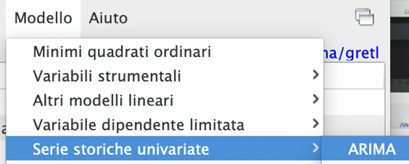 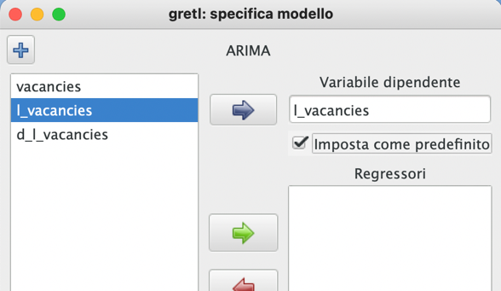

Il primo grafico che è quello che stiamo stimando del modello MA c’erano i primi 4 coefficienti di autocorrelazione che erano diversi da 0 e quindi in MA mettiamo 4

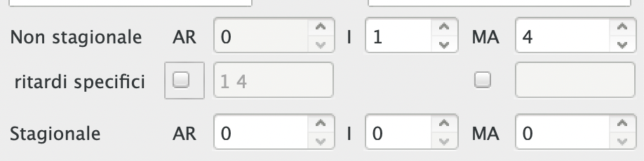

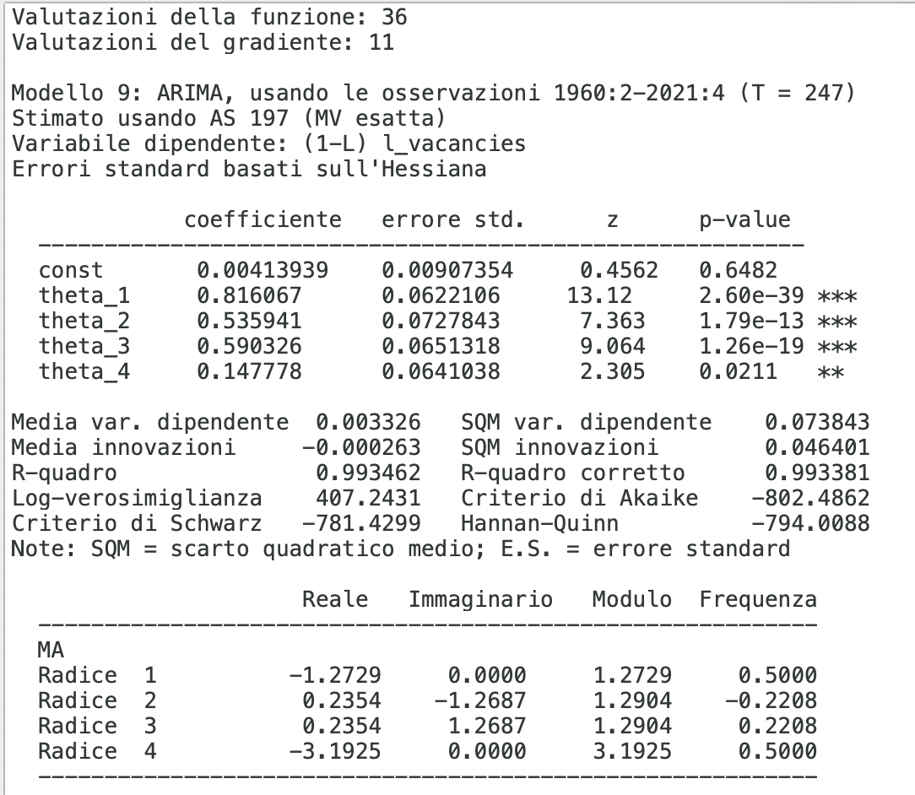

In questo caso tutti i coefficienti sono diversi da zero e quindi statisticamente significativi.

Andiamo a vedere il CORRELOGRAMMA DEI RESIDUI

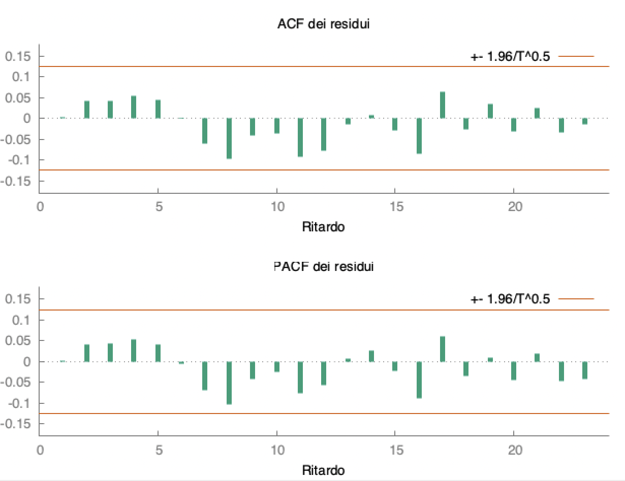

E vediamo che in questo caso tutti i termini di autocorrelazione sono diversi da zero e quindi questa stima e buona.

Tra le due stime tra il modello autoregressivo ed il modello a mooving avage MA dobbiamo preferire quest’ultimo.

Inoltre tra i due dobbiamo scegliere chi ha il CRITERIO DI AKAIKE più piccolo.

Nel modello AR:

criterio d akaike🡪 -792

nel modello MA

criterio di akaike🡪 -802

come vediamo è più piccolo questa è un’altra indicazione che ci fa capire che sia il modello migliore

se vogliamo provare altri modelli per essere certi possiamo stimare un altro

modello ARIMA e mettiamo 1-1-1



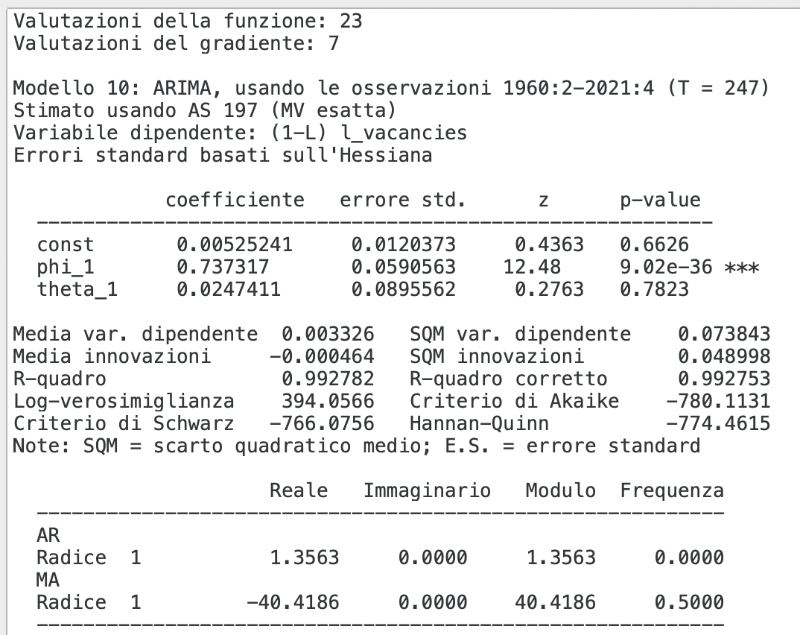

E vediamo che c’è solo il coefficiente di autocorrelazione statisticamente significativo e quindi non va bene

Quindi ci possiamo fermare qua d dire che il modello migliore stimato è il modello

ARIMA MA 4

Adesso col modello scelto vado a fare la previsione

Quello che dobbiamo fare prima e ristimare il modello su un periodo più piccolo quindi si va su

CAMPIONNE🡪 IMPOSTA INTERVALLO e lasciamo fuori le ultime 4 osservazioni, quindi scendiamo di 4

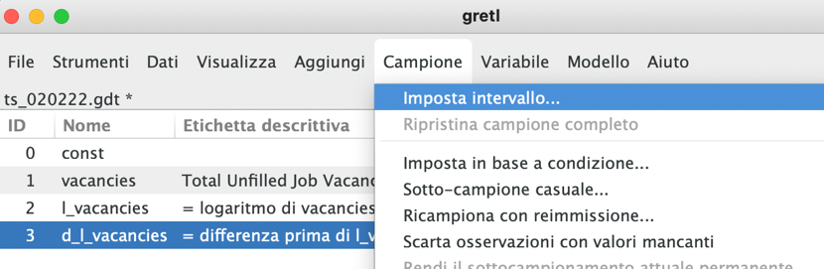

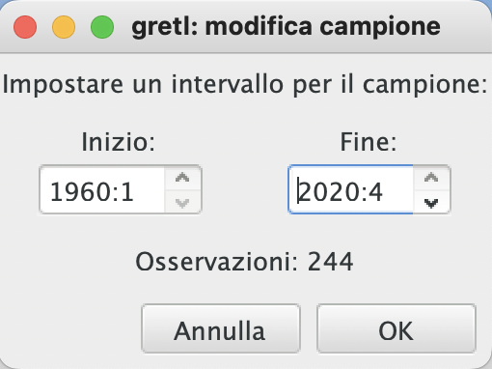

Ristimiamo il nostro modello

MODELLO🡪 SERIE STORICHE🡪 ARIMA (mettiamo i dati del modello migliore)

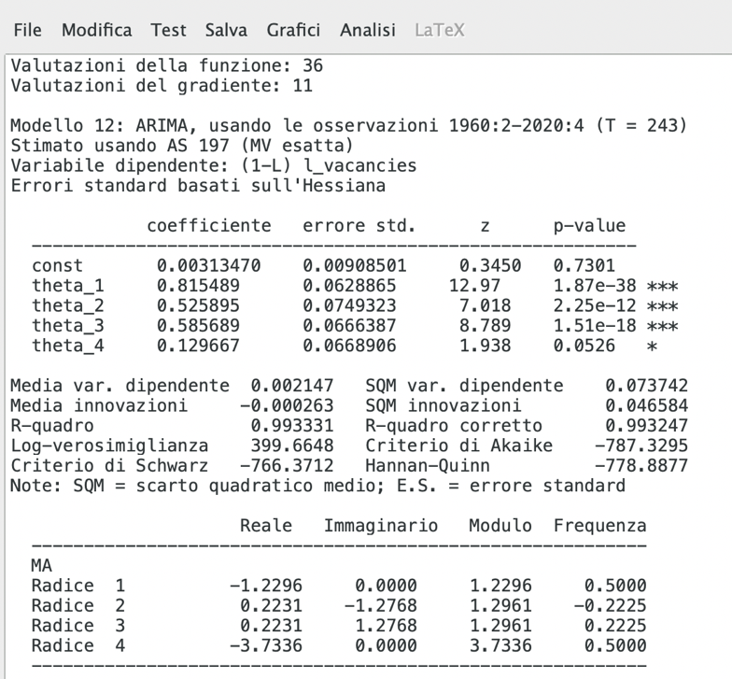

ANALISI🡪 PREVISIONE

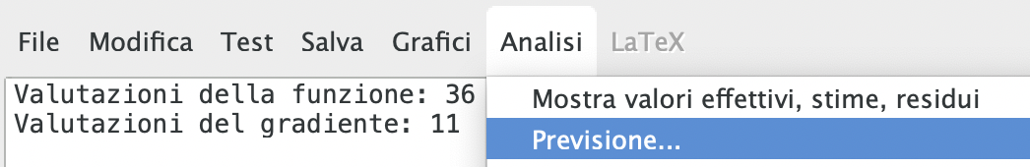

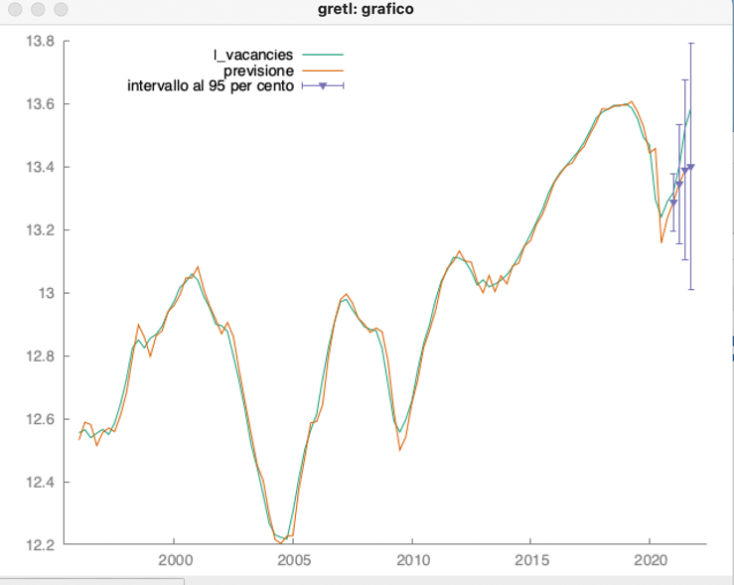 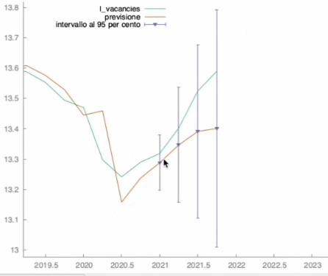

Vediamo come il modello riproduce l’andamento storico della serie ci focalizziamo sull’ultima parte del grafico che sarebbe la previsione se si ingrandisce vediamo l’andamento della previsione, le barre sono gli intervalli di confidenza della previsione. Vediamo che l’intervallo sia correlato positivamente con l’orizzonte temporale ovvero tanto più faccio la previsione in la nel tempo e tanto maggiore sarà l’intervallo di confidenza.

Se andiamo a vedere i valori della previsione in basso ci sono delle statistiche e dobbiamo riportare nella tabella del work:

* Errore percentuale medio in questo cado abbiamo 0,75 di errore quindi il 7% quindi è un. Modello molto buono.

Esercizio 08/02/2021

Abbiamo l’indice della produzione industriale degli stati uniti, andiamo a vedere il grafico

Vediamo che è una serie che tende a crescere, è una serie che ha un trend.

Prendo il logaritmo, facendo:

AGGIUNGI🡪 LOGARITMI DELLA VARIABILE SELEZIONATA

Adesso vado a fare i test per vedere se la serie è o meno stazionaria

VARIABILE🡪 TEST DI RADICE UNITARIA🡪 TEST DICKEY FULLER

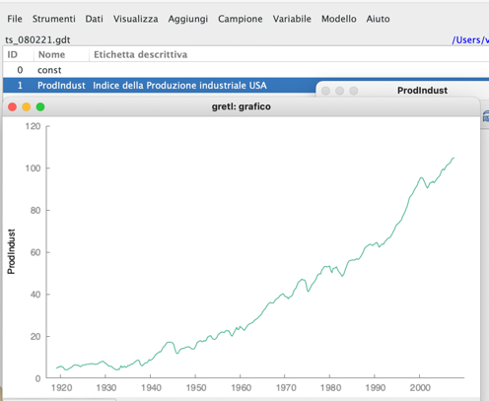 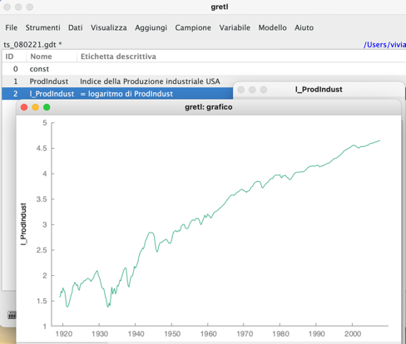

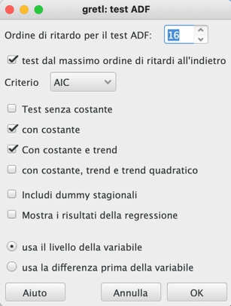 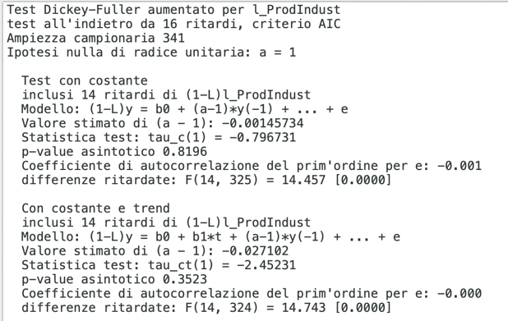

Togliamo (test senza costante) perché abbiamo visto che è una serie che cresce

Vediamo che ipotesi nulla a=1 ciò vuol diche la serie è non stazionaria

test con costante🡪 p-value 0,82 accetto l’ipotesi nulla

con costante e trend🡪 p-value 0,35 l’ipotesi è nulla

quindi la serie è non stazionaria

per renderla stazionaria vado ad aggiungere la differenza prima

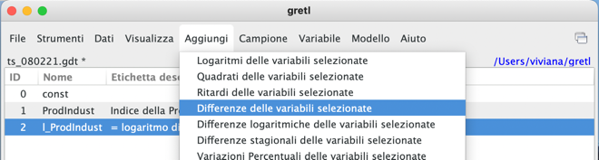 rifaccio il grafico e vedo che la serie è diventata apparentemente stazionaria er vederlo vado a fare il test di Dickey-Fuller anche qua

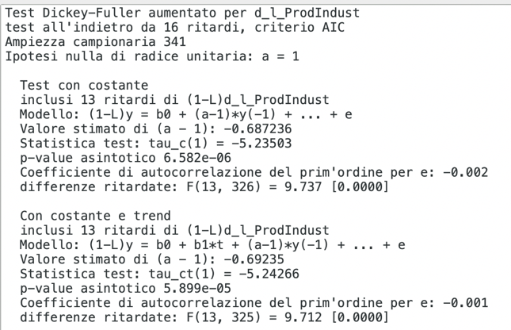

Se guardo la parte superiore vedo che ci sono diversi coefficienti diversi da zero fino al periodo 5.

Mentre nella funzione di autocorrelazione parziale vedo che ci sono 3 coefficienti diversi da zero.

test con costante🡪 p-value 6.582e-06 essendo molto piccolo accetto l’ipotesi alternativa che la serie è stazionaria, non essendoci più un trend guardo il test solo con costante.

Adesso facciamo il correlogramma di questa nuova serie che è stazionaria

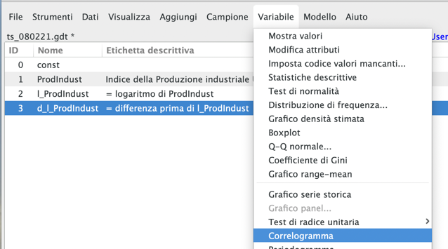 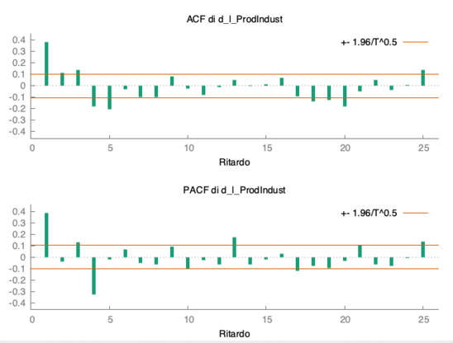

Adesso bisogna fare il modello

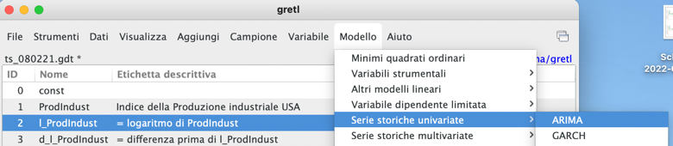 imposta il logaritmo come predefinito

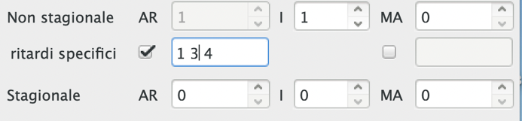

nei ritardi specifici mettiamo quelli che nel grafico erano diversi da zero per AR prendiamo in considerazione la parte superiore del grafico

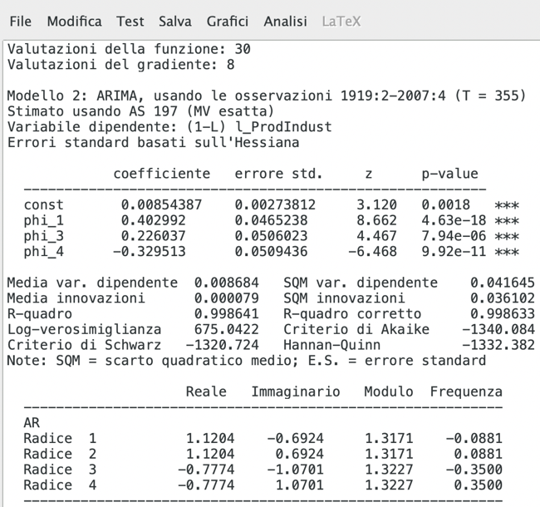

In questo caso tutti i coefficienti sono statisticamente diversi da zero.

Adesso clicca su

GRAFICI🡪 CORRELOGRAMMA DEI RESIDUI

Per vedere se rimane qualcosa che non viene spiegato.

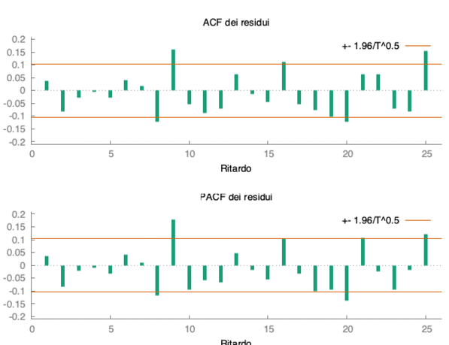

Vediamo che è un modello buono che non da problemi

Andiamo a stimare il modello con MA attenzionando il primo grafico nella parte inferiore vediamo che dobbiamo mettere 5 ritardi

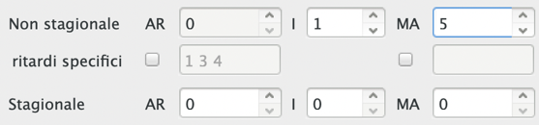 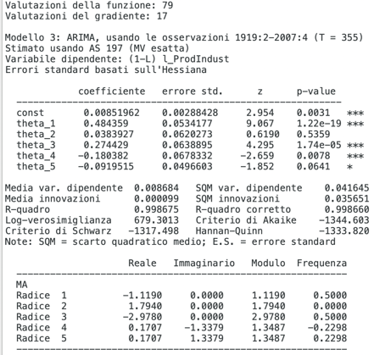

Vediamo che c’è il secondo coefficiente che non ne statisticamente significativo quindi lo possiamo togliere

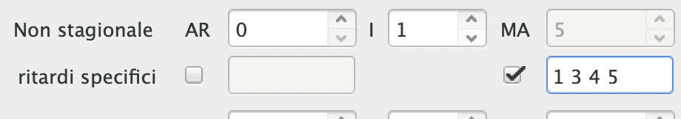

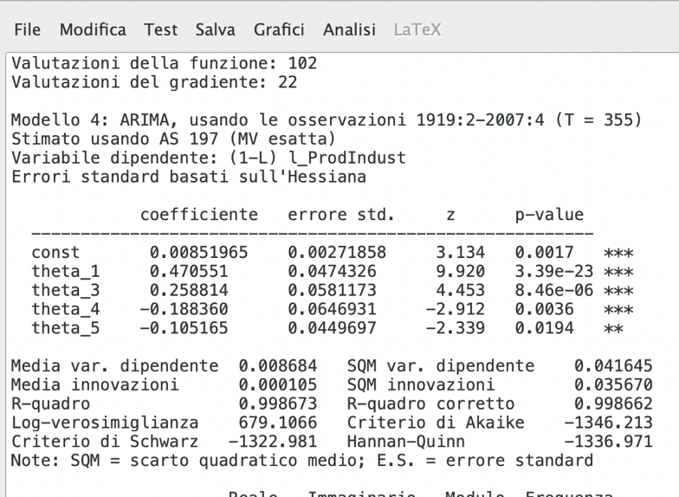

e possiamo vedere come adesso siano tutti i coefficienti siano statisticamente significativi e vado a vedere il correlogramma dei residui come prima

Poi si vede tra questi 2 modelli quali si preferisce andando a vedere i criteri di:

* Akaike
* Schwarz
* Hannan-Quinn

Tra questi si deve vedere quali ha i criteri più piccoli e sarà il modello migliore

Una volta stimato il modello bisogna fare la previsione

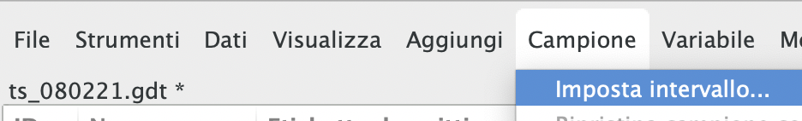 si tolgono gli intervalli che si erano aggiunti e rifacciamo il modello che avevamo scelto

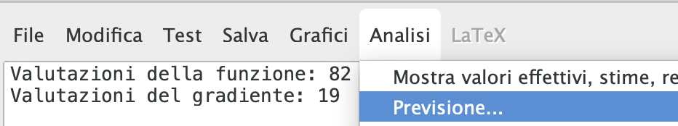

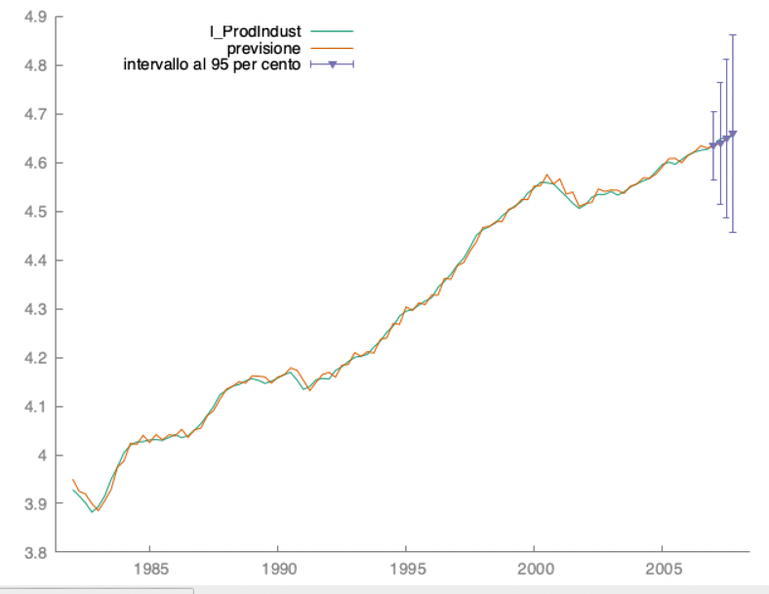 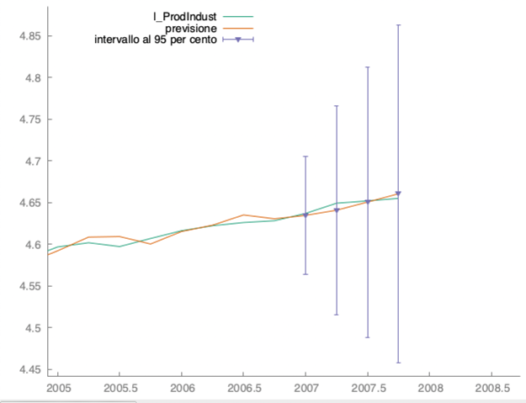

Andiamo a vedere nello specifico gli intervalli della previsione e vediamo come i valori tra valori osservati e valori previsti sono molto vicini.

Adesso nei dati della previsione andiamo a vedere il MAPE🡪 Errore percentuale assoluto medio 0.094737

Vediamo come il valore sia piccolissimo e quindi ha degli errori sono molto piccoli